**SUBDIRECIÓN TÉCNICA DE RECURSOS HUMANOS**

INFORME BIENESTAR SOCIAL E INCENTIVOS

Bogotá, 2015

**_____________________________________________________________________________________**

|  |
| --- |
| **SISITEMA DE ESTÍMULOS** |

El Decreto-Ley 1567 de 1998, en el Título II establece el Sistema de Estímulos para los empleados del Estado, el cual está integrado por dos grandes programas: Bienestar Social e Incentivos. El primero comprende, así mismo, dos grandes áreas, que son la de Calidad de Vida Laboral y la de Protección y Servicios Sociales. El segundo programa está dirigido a otorgar los incentivos tanto pecuniarios como no pecuniarios y tiene como objetivo crear un ambiente laboral propicio al interior de las entidades, así como reconocer el desempeño de los servidores públicos en niveles de excelencia y de los equipos de trabajo.

La Ley 909 de 2004, en su parágrafo del Artículo 36, establece que con el propósito de elevar los niveles de eficiencia, satisfacción y desarrollo de los empleados en el desempeño de su labor y de contribuir al cumplimiento efectivo de los resultados institucionales, las entidades deberán implementar programas de bienestar e incentivos, de acuerdo con las normas vigentes y las que la desarrollen.

El Decreto 1227 de 2005 que reglamenta parcialmente la Ley 909 de 2004, explicita los ejes centrales propuestos por el Decreto Ley 1567 de 1998 así:

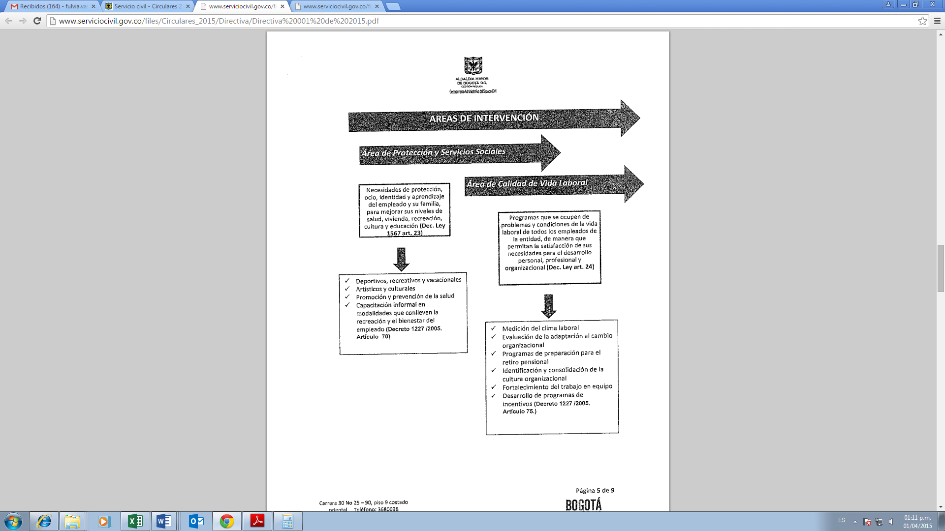

|  |
| --- |
| **Plan de incentivos** |

**Patrocinio educativo**

El Instituto de Desarrollo Urbano adopta el plan institucional de incentivos y establece los criterios para el reconocimiento de los mismos de la vigencia 2015, mediante la Resolución número 21678 de 2015 y de acuerdo al Artículo 69 del decreto 1227 de 2005, el cual establece que: “*Las entidades deberán organizar programas de estímulos con el fin de motivar el desempeño eficaz y el compromiso de sus empleados. Los estímulos se implementarán a través de programas de bienestar”*

El rubro asignado para este patrocinio es de VEINTICINCO MILLONES DE PESOS M/CTE (25.000.000).

De acuerdo a lo anterior el 27 de julio se publica por medio del flash IDU, la información para acceder al patrocino educativo:

* Se recibieron 12 postulaciones radicadas para el primer semestre del 2015, de las cuales 11 cumplen con los requisitos estipulados en la Resolución 21678 de 2015. Aprobados por el Comité de Incentivos y Capacitación en sesión # 1, del 8 de Septiembre del 2015. Se realizará la orden de pago mediante resolución 60018 de 2015 por 12.500.000. Distribuidos de la siguiente manera:

|  |  |  |  |  |
| --- | --- | --- | --- | --- |
| ID | FUNCIONARIO | CARGO | TOTAL | VALOR |
| PATROCINIO |
|  |
| 1 | VICKY ALEXANDRA HERNANDEZ CUBIDES | Profesional Especializado 222-04 ( E ) | 475 | 715.691 |
| 2 | ALEXANDER LOPEZ COBOS | Técnico Operativo 314-03 | 925 | 1.298.977 |
| 3 | SANDRA LUZ VILLALBA PAREDES | Técnico Operativo 314-02 ( E ) | 925 | 1.298.977 |
| 4 | CARMEN LUCIA NIAMPIRA MORENO | Técnico Operativo 314-02 | 870 | 1.227.686 |
| 5 | NAYDU ALEXANDRA DIAZ HEREDIA | Secretaria ejecutiva 425-03 | 870 | 1.227.686 |
| 6 | NANCY JANNETH ROMERO SANCHEZ | Secretaria ejecutiva 425-03 | 770 | 1.098.067 |
| 7 | CAROLINA MARIA RIVILLAS FORERO | Técnico Operativo 314-03 ( E ) | 770 | 1.098.067 |
| 8 | NOEL YECID PRADA GARCIA | Técnico Operativo 314-03 | 770 | 1.098.067 |
| 9 | JORGE ENRIQUE SEPULVEDA AFANADOR | Profesional Universitario 219-03 ( E) | 725 | 1.039.738 |
| 10 | DIANA CACERES ROMERO | Técnico Operativo 314-03 ( E ) | 825 | 1.169.358 |
| 11 | MARÍA NELLY BUITRAGO RODRÍGUEZ | Secretaria ejecutiva 425-03 | 870 | 1.227.686 |

Se realizó el pago del primer patrocinio educativo, por nomina mediante resolución 60018 de 2015 a los funcionarios anteriormente relacionados el día 24 de septiembre del 2015.

* Para el segundo semestre se recibieron 11 postulaciones de las cuales 10 cumplieron con todos los requisitos exigidos en la resolución número 21678.
* A la fecha se encuentra la Resolución Firmada para el respectivo pago.

|  |  |  |  |  |  |  |  |  |
| --- | --- | --- | --- | --- | --- | --- | --- | --- |
| **ID** | **IDENTIFICACIÓN** | **FUNCIONARIO** | **CARGO** | **CRITERIOS GENERALES** | | | **TOTAL** | **VALOR PATROCINADO** |
| **TIEMPO DE CARRERA SUPERIOR A 1 AÑO** | **SANCIONES DISCIPLINARIAS (FECHA VERIFICACIÓN 3/06/14)** | **EVALUACIÓN DEL DESEMPEÑO** |
| **1** | 79.899.687 | ALEXANDER LOPEZ COBOS | Técnico Operativo 314-03 | CUMPLE | NO | SOBRESALIENTE | **925** | $ 1.601.253 |
| **2** | 13.510.874 | JORGE ENRIQUE SEPULVEDA AFANADOR | Profesional Universitario 219-03  ( E) | CUMPLE | NO | SOBRESALIENTE | **625** | $ 1.114.360 |
| **3** | 51.677.916 | SANDRA LUZ VILLALBA PAREDES | Técnico Operativo 314-02  ( E ) | CUMPLE | NO | SOBRESALIENTE | **925** | $ 1.601.253 |
| **4** | 15.241.488 | FERNANDO CRIOLLO CHOW | Profesional Especializado  222-04 | CUMPLE | NO | SOBRESALIENTE | **625** | $ 1.114.360 |
| **5** | 52.848.086 | NAYDU ALEXANDRA DIAZ HEREDIA | Secretaria ejecutiva 425-03 | CUMPLE | NO | SOBRESALIENTE | **870** | $ 1.511.989 |
| **6** | 52.537.240 | NANCY JANNETH ROMERO SANCHEZ | Secretaria ejecutiva 425-03 | CUMPLE | NO | SOBRESALIENTE | **770** | $ 1.079.200 |
| **7** | 52.109.593 | CAROLINA MARIA RIVILLAS FORERO | Técnico Operativo 314-03  ( E ) | CUMPLE | NO | SOBRESALIENTE | **770** | $ 1.336.940 |
| **8** | 79.463.530 | NOEL YECID PRADA GARCIA | Técnico Operativo 314-03 | CUMPLE | NO | SOBRESALIENTE | **770** | $ 1.152.000 |
| **9** | 53007625 | JANE ALEJANDRA MURCIA SANCHEZ | Secretaria ejecutiva 425-03 | CUMPLE | NO | SOBRESALIENTE | **770** | $ 1.349.690 |
| **10** | 53.008.796 | DIANA CACERES ROMERO | Técnico Operativo 314-03  ( E ) | CUMPLE | NO | SOBRESALIENTE | **825** | $ 1.438.955 |
| **11** | 79.304.237 | JORGE ANTONIO ROSAS CARDONA | Profesional Especializado  222-06 | CUMPLE | NO | DESTACADO | - | **-** |

Para Bienestar el Presupuesto asignado fue para el 2014 DOSCIENTOS CUARENTA Y OCHO MILLONES DE PESOS M/CTE ($248.000.000), y para el 2015, CIENTO SESENTA Y CUATRO SETENCIENTOS CUARENTA MILLONES DE PESOS M/CTE (164.740.000).

|  |
| --- |
| **Área de Calidad de Vida Laboral** |

**Clima Laboral y cultura Gente IDU**

El programa natura fue elaborado para fortalecer el clima y la cultura organizacional de la entidad. El programa se diseñó para que participaran todos los servidores de la entidad, iniciando el 16 de febrero y terminando el 27 de marzo del 2015.

El 16 de febrero se realizó la inauguración del programa en el teatro México de la Universidad Central, al cual asistieron 891 funcionarios. Se realizó una segunda intervención en dicho teatro el 16 de marzo “Conferencia Prueba de Confianza” a la cual asistieron 767 funcionarios. Se iniciaron las actividades de tipo experiencial, el 17 de febrero de lunes a jueves hasta el 24 de marzo, asistiendo de la siguiente manera:

|  |  |
| --- | --- |
| **Tipo de Vinculación** | **Asistió** |
| **Funcionarios de Planta** | 305 |
| **Contratistas** | 786 |
| **Directivos** | 19 |
| **Total** | 1.141 |

El 25 de marzo asistió la Subdirección Técnica de Recursos Humanos al segundo nivel del programa donde participo 33 funcionarios incluyendo la Directora Técnica Administrativa y Financiera, Cecilia Malte Álvarez y Nathaly Alexandra Rubio. La gente IDU manifestó que la actividad genero anclas en los grupos de trabajo, mostrando mejoras en el trabajo en equipo.

|  |
| --- |
| **Área de Protección y Servicio Social** |

**Deportivos**

De acuerdo con la circular 05 del 03 de marzo de 2015. El Departamento Administrativo del Servicio Civil realizó la invitación para los juegos distritales a realizarse durante la vigencia de 2015, en la cual los funcionarios del Instituto se inscribieron en las siguientes disciplinas:

|  |  |
| --- | --- |
| **DISCIPLINA** | **EQUIPOS** |
| Futbol 5 | 1 |
| Futbol 11 | 1 |
| Mini tejo | 1 |
| Tenis de Mesa | 1 |
| Tejo Masculino | 1 |
| Bolos | 6 |
| Rana Mixto | 1 |

Delegados de las modalidades inscritas en los juegos distritales, asistieron a la inauguración el día 8 de mayo. Participando del recorrido en la cancha como representantes del IDU.

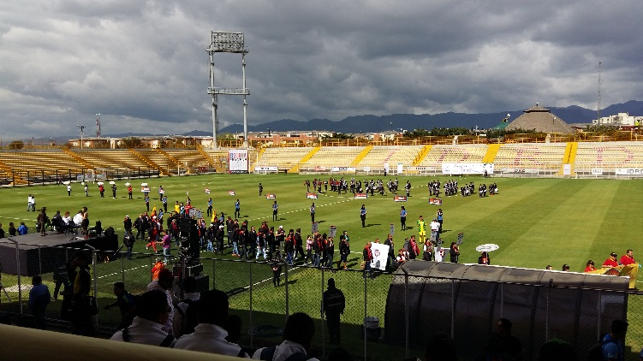

**Futbol 11:**

El día 19 de mayo el equipo representante en la modalidad de futbol 11, participo en su primer juego el día 13 de mayo, y posterior dos juegos más el 19 y 25 de mayo, finalizando su participación esta ultima fecha.

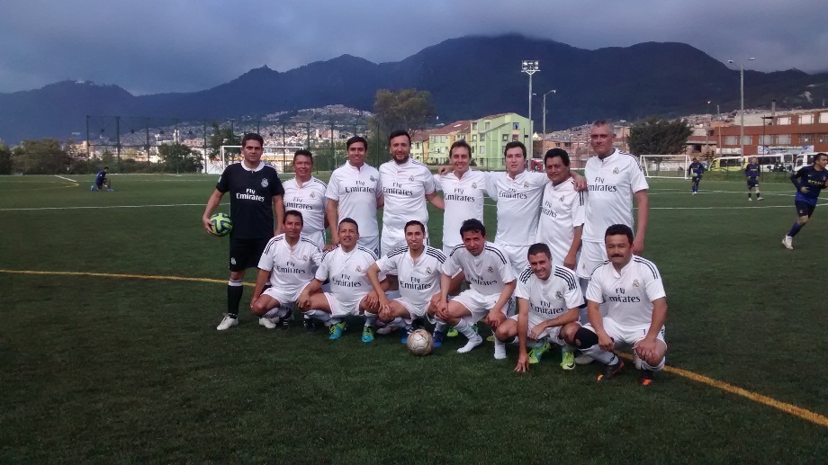

**Futbol 5**

El grupo del IDU, participo en el grupo D, y jugaron 4 partidos, en las siguientes fechas 1, 7, 14,24, 29 de Julio, llegando a semifinales.

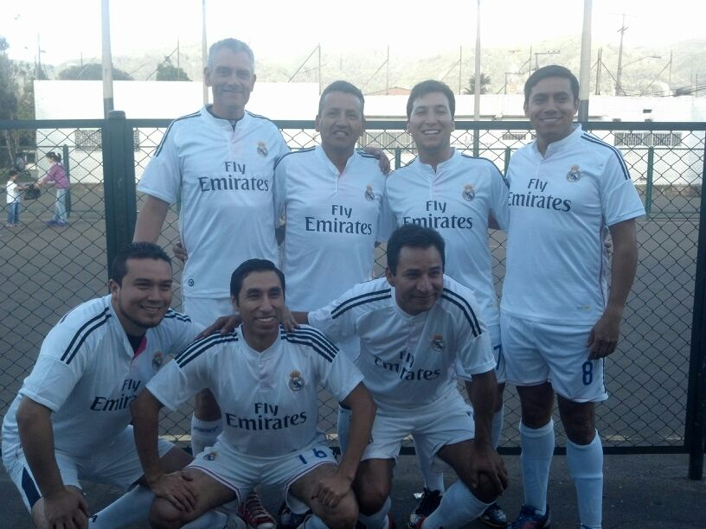

**Baloncesto**

El equipo participo en 4 partidos las fechas 15, 22, 28 de julio y 12 de agosto, llegando a semifinales.

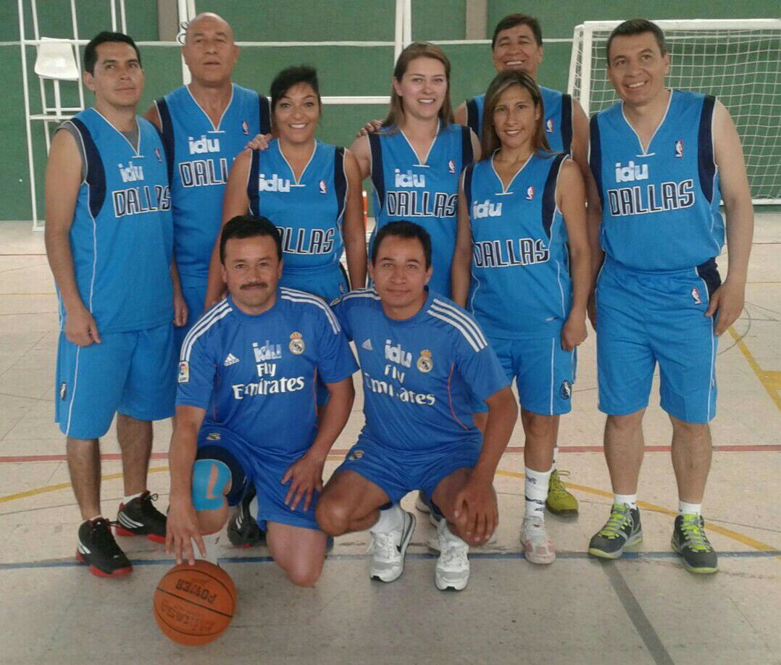

**Tenis de Mesa**

Participaron dos funcionarios; John Alexander Quiroga Fuquene quien participo en la primera fecha y John Fredy Obando Bulla llego a 4tos de final, quedando en los 8 mejores jugadores de esta modalidad.

**Bolos**

Se contó con la participación de 6 equipos cada uno conformado por 5 funcionarios, el equipo 6 llego a la semi final. En las siguientes fechas:

|  |  |
| --- | --- |
| **Equipos** | **Fecha** |
| Equipos 1, 2, 3,4, | 5 de Agosto |
| Equipo 6 | 13 de Agosto |
| Equipo 5 | 19 de Agosto |
| Equipo 6 | 27 de Agosto |

**Mini Tejo**

Primera fecha programada fue para el 28 de Septiembre, el equipo no se pudo presentar ya que los integrantes no lograron dejar sus funciones para la fecha ya que la programación salió sobre el tiempo.

**Tejo**

El equipo de tejo se programó para jugar el 29 de Septiembre su primer juego.

**Rana**

Primer juego se programó para el día 30 de septiembre. En estas tres modalidades se está a la espera de resultados y publicación de la programación.

**Día Deportivo**

Que de conformidad con la resolución 52313 del 2015 en la cual se adoptó el plan de bienestar del instituto de desarrollo urbano. Área de protección social - servicio social, dentro del eje temático día deportivo. Se desarrolló esta actividad pionera en el instituto, la cual buscaba que por medio de la recreación y el deporte se fomentara la integración, el trabajo en equipo de la gente IDU, los valores IDU, reforzando la temática de clima organizacional trabajada en natura.

Actividad que coincidió con la terminación de la semana de la salud, donde el equipo de bienestar planeo y ejecuto el desarrollo del mismo así:

* Se envió el flash a todo el IDU el día 14 de julio, informando del objetivo de la actividad, lugar, hora, condiciones de participación, modalidades para inscripción y planilla donde se realizaba dicha inscripción.
* Se abrió la inscripción para 13 Modalidades; las cuales son: fútbol 8, futbol 5, mini tejo, rana, squash, tenis de campo, tenis de mesa, natación, Gimnasio, Zonas Húmedas, Baloncesto, bolos, voleibol. llenando el cupo máximo para todas las actividades a desarrollar. Se habilito parqueadero para bicicletas y carros. Las inscripciones fueron desde el 14 de julio hasta el 17 de julio.
* Se concertó junto a compensar todo el despliegue de logística necesario y se confirmó escenarios, modalidades, menú y demás temas relacionados con la logística del evento.
* Se confirmó la participación de cada grupo o persona. Enviándole una recomendaciones generales y especificas según la modalidad inscrita.
* Se realizó una jornada de voz a voz y concientización de la actividad.
* El día del evento la asistencia inicio a las 6:45am, en la mesa de recepción se diligencio planilla de asistencia y se hizo entrega de la manilla.
* La gente IDU se direcciono a las carpas establecidas en plaza jubileo, donde encontraban los carteles con las subdirecciones correspondientes.
* De 7:30am a 9:30am se desarrolló el espacio protocolario a cargo de comunicaciones. Donde el director inauguró el día deportivo con unas palabras y haciendo entrega de unas menciones de honor.
* A partir de las 9:30am se direcciono a la gente IDU a las respectivas modalidades inscritas.
* A las 12:00m se comenzó la entrega del almuerzo tipo buffet en la plaza de jubileo.
* Se llevó a cabo una maratón de acondicionamiento físico en el coliseo de compensar.
* Se llevó a cabo la final de futbol 8.
* Al finalizar el evento el director realizo la clausura premiando a los equipos ganadores y modalidades individuales.

Esta actividad dentro del Sistema de Estímulos- área de Protección y Servicio Social, fue tan exitosa debido a la masiva asistencia , debido a que se tenía programado para 1.300 personas y asistieron 1.500 teniendo un aforo de 1200 personas las 7:30 a.m.

La Gente IDU, se integró transversalmente en las diferentes modalidades que fueron inscritos oportunamente, igualmente manifestaron su nivel de satisfacción y acogida a la actividad y esperando se programen actividades de este tipo en cual se mejora el calidad de vida laboral y el clima organizacional.

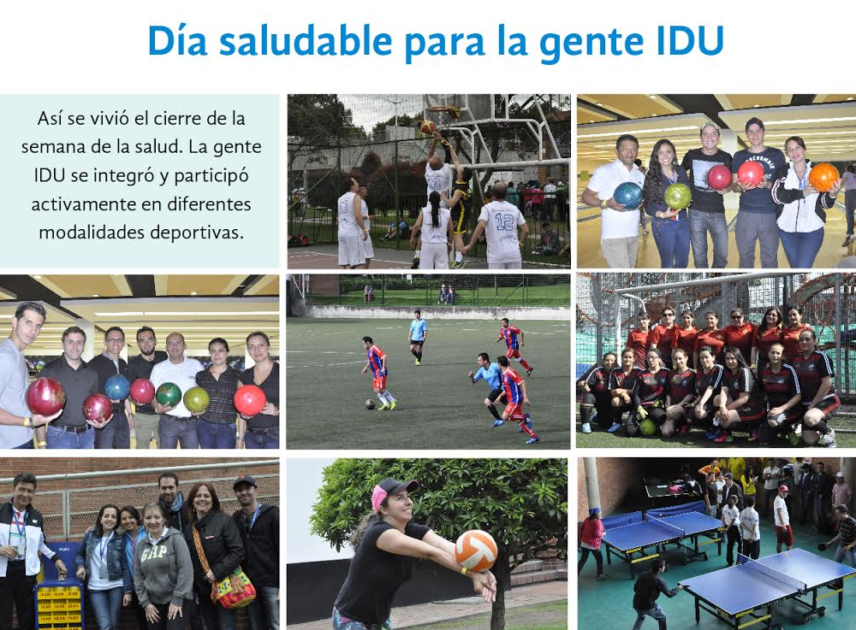

**Campeonato Baloncesto**

En reunión sostenida en la DTAF el 13/08/2015 la Doctora Cecilia Malte y Compensar, solicito que se realizará el torneo de baloncesto IDU 2015. El 26/08/2015 por medio de comunicaciones se envió la invitación a participar en el torneo el cual estaba diseñado para 6 equipos, se completaron los cupos para el torneo y se realizaron dos reuniones con los delegados de cada equipo, la primera se realizó con el representante de compensar el cual explico la metodología del juego y las normas básicas de juego limpio y diferentes recomendaciones, la segunda reunión fue para informar el procedimiento para reportar los accidentes o lesiones que se pudieran registrar en el torneo,  el torneo inicio el sábado 12 de septiembre y se jugara todos los sábados hasta el 17 de octubre en el  horario de 3:00 a 6:00 pm.

|  |
| --- |
| **Recreativo Vacacional** |

**CAMINATA**

La Caminata se realizó el 09 de Mayo a La Granja De La Tía Loló, Ubicada en Nimaima Cundinamarca. Dicha actividad tuvo como objetivo fomentar la integración, el compañerismo, el ocio y las relaciones interpersonales. La actividad estuvo dirigida a los funcionarios de planta de la entidad. Participaron de dicha actividad 22 funcionarios y 8 acompañantes.

El sábado 09 de mayo del año en curso, se desarrolló la actividad de la siguiente manera: los buses esperaron a los funcionarios en el parqueadero de compensar ubicado en la avenida 68, la partida fue a las 730am y el arribo a Nimaima fue sobre las 10:00am. Se recibió el refrigerio y se dirigieron al lugar de inicio de la caminata. Donde se logró evidenciar fortalecimiento de valores y actitudes tales como, el trabajo en equipo, la solidaridad, el compañerismo, cimentando relaciones interpersonales con los diferentes compañeros y/o sus familiares.

|  |  |  |  |
| --- | --- | --- | --- |
| **Tipo de Vinculación** | **Asistió** | **No Asistió** | **Acompañantes** |
| Funcionarios de Planta | 22 | 378 | 8 |

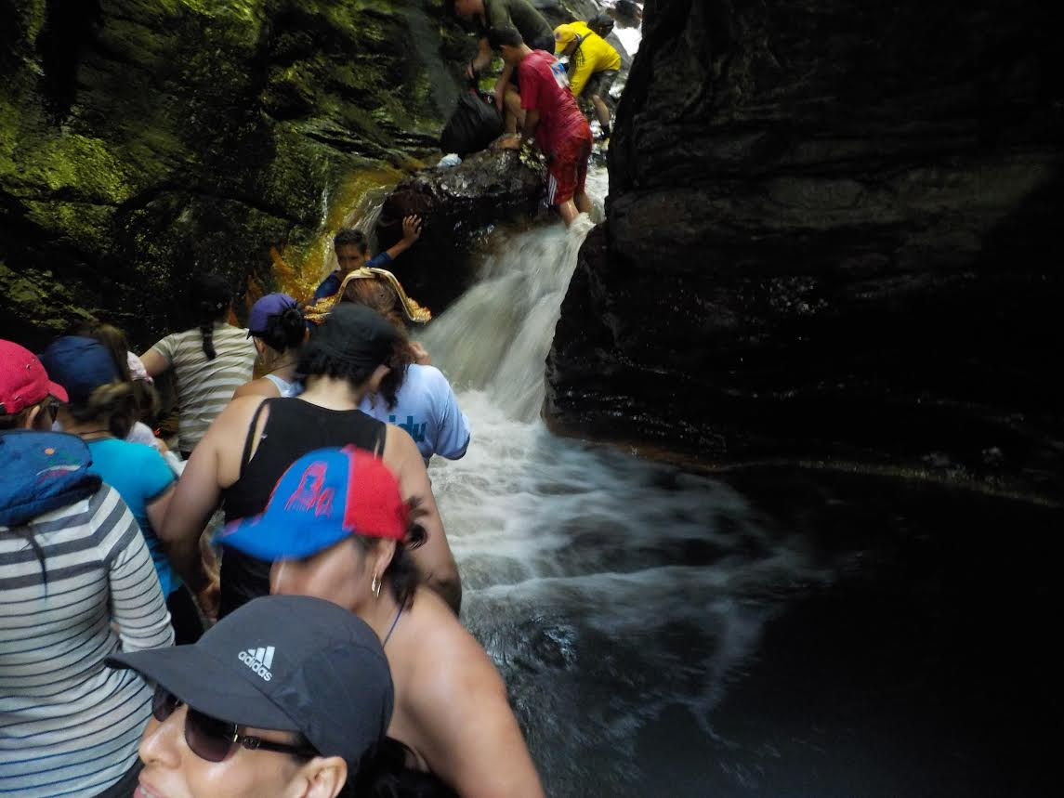

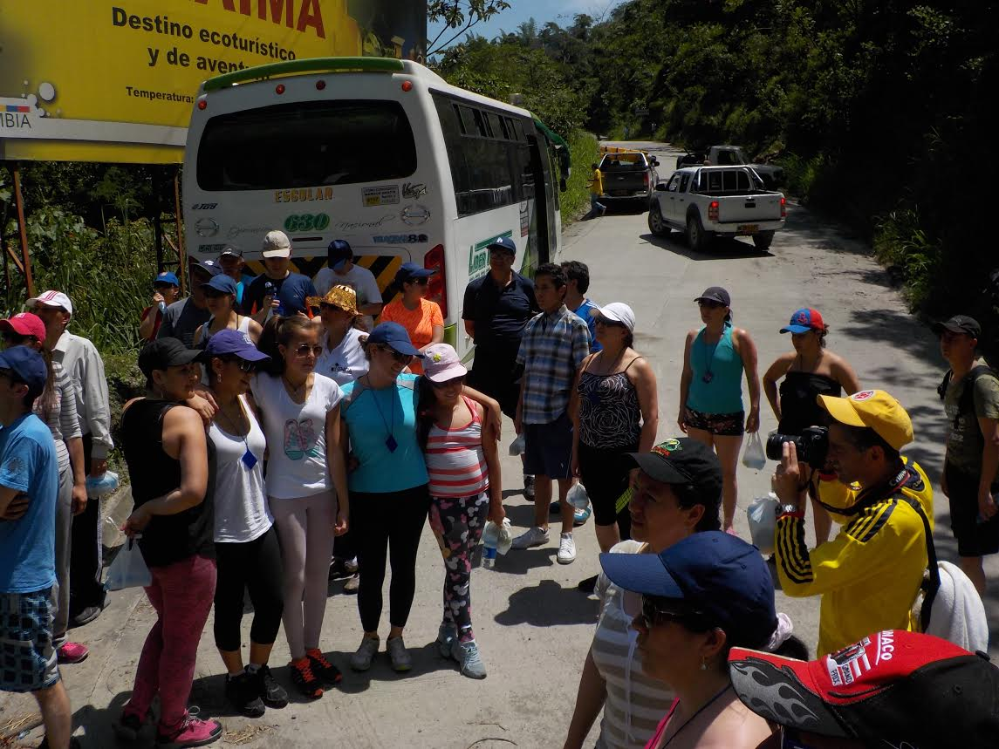

**Análisis de la Actividad**

De los 378 funcionarios que no asistieron 11 se encontraban ausentes, por diferentes motivos como: vacaciones, compensatorios y licencias respectivamente, al día del cierre de inscripción el cual fue el día 7 de mayo.

Se realizó una medición donde se utilizó como instrumento una encuesta mostrando como resultado un nivel de satisfacción alto en los participantes.











Se observó que se cumplieron las expectativas de la mayoría de los funcionarios. Aportando a temas como: mejoramiento de clima organizacional, sentido de pertenencia, resaltando los valores del IDU.

Por ultimo las observaciones generales corresponden a: que actividades de este tipo se repitan con una mayor frecuencia, que se alarguen los tiempos y las actividades, que la cobertura implique también a personal contratista.

**CAMINATA 2**

El 30 de mayo se ejecuta la segunda caminata a La Granja De La Tía Loló, Ubicada en Nimaima Cundinamarca. Actividad que estuvo enmarcada dentro del mismo objetivo y las mismas actividades. Buscando una mayor cobertura. Participaron de dicha actividad 16 funcionarios y 3 acompañantes.

|  |  |  |  |
| --- | --- | --- | --- |
| **Tipo de Vinculación** | **Asistió** | **No Asistió** | **Acompañantes** |
| Funcionarios de Planta | 16 | 384 | 3 |

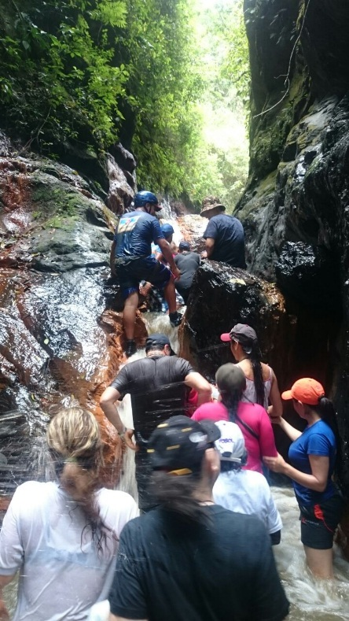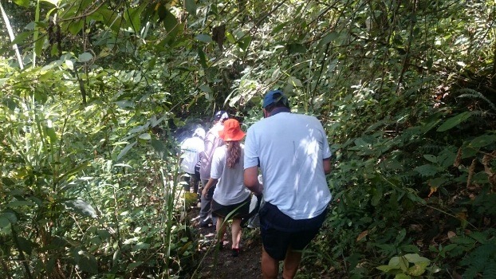

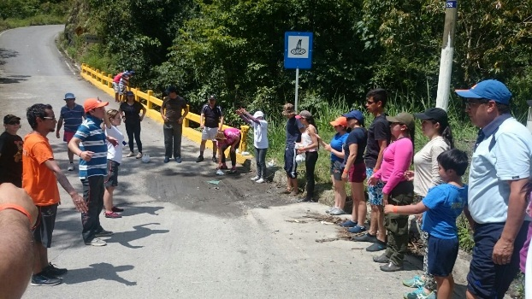

De los 384 funcionarios que no asistieron 10 se encontraban en vacaciones, 4 en licencia no remunerada y 5 en comisión por servicios.

**Día de la Familia**

Se realizó en el parque Mundo Aventura, donde asistieron funcionarios y su núcleo familiar, con una participación de 540 personas. En esta actividad se les hizo entrega de una cachucha, un refrigerio- almuerzo y un brazalete que incluía todas las atracciones del parque.

**Análisis Resultados del Instrumento de Medición**

Los resultados del instrumento no son el 100% de los asistentes, sino el 100% de las personas que respondieron la encuesta.

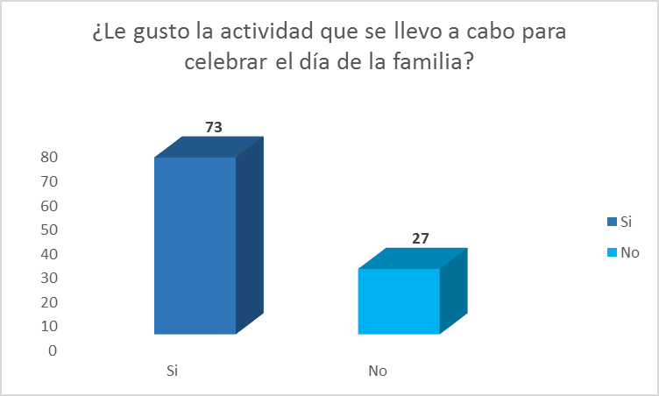

Frente a este item se puede eviedenciar que el inconformismo fue por la congestión que habia en el parque.

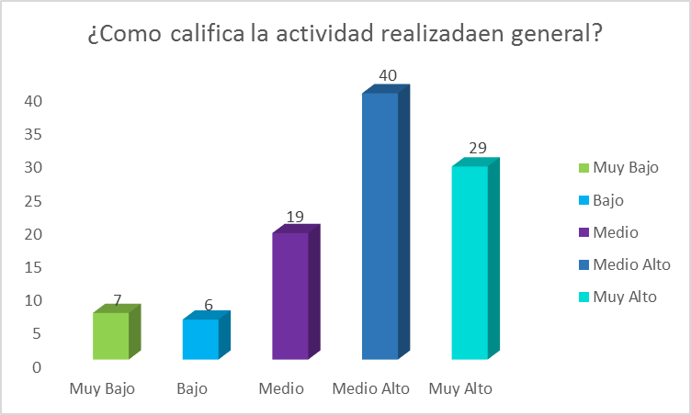

Las observaciones dadas hacen referencia a que el sitio gusto, pero se solicitaba que fuese un día de menor afluencia al parque para evitar la espera prolongada.

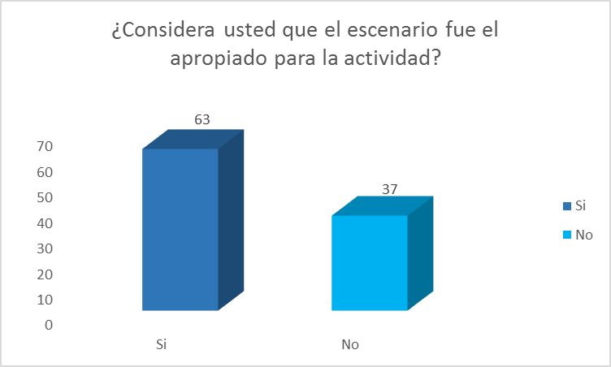

Los funcionarios que respondieron este item, afirman que para algunos de sus familiares el parque no tenia una cobertura, por el contrario para los que resppondieron afirmativamente el parque es un buen escenario para compartir con sus hijos.

Los funcionarios que afirman lo sustentan diciendo que en unas atracciones se compartia con funcionarios y sus famialias. Mientras otros aseguran que por la congestión no hubo un disfrute al maximo.

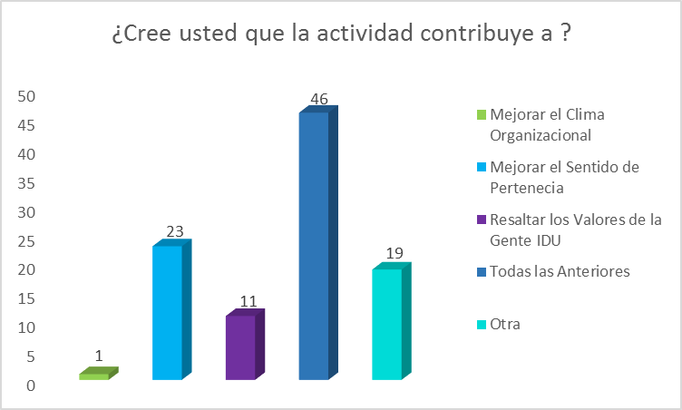

Para la Gente IDU, la actividad contribuyo a resaltar y enfatizar el clima organizacional, mejorar el sentido de pertenencia, resaltar los valores de la gente IDU y otras como entretenimiento particular de cada familia

Frente al impacto de la actividad, los colaboradores respondieron en 73% que la actividad les gusto y en un 27% no le gusto. Quienes respondieron que les gusto la actividad argumentaron que se logró la integración familiar y se disfrutó de una actividad diferente, mientras que quienes respondieron que no, su argumento fue que el parque se encontraba muy lleno.

Referente al clima organizacional y los valores de la gente IDU se reflejó que los colaboradores evidenciaron que la actividad contribuyo en un 46% a: mejorar el clima organizacional, mejorar el sentido de pertenencia y resaltar los valores de la gente IDU.

Mientras en las sugerencias exponen un sitio fuera de Bogotá y otras actividades de cambio de clima. En general se evidencio que las personas compartieron un momento de esparcimiento e integración familiar, donde se fortalecieron los valores y el clima organizacional.

**Media Maratón**

El IDU hizo presencia en la Media Maratón de Bogotá *la carrera de Colombia.* Llevada a cabo el 26 de julio del 2015, cuenta con dos recorridos el Instituto participo con 7colaboradores en el tramo 10k Jumbo y dos colaboradores en el tramo 21k Porvenir. 2 mujeres y 7 hombres para un total de 9 funcionarios. Se entregó el kit oficial respectivamente**,** se participó en las categorías Plus con 3 personas y Veterano con 6 personas.

Si bien la actividad es acogida por un grupo pequeño de funcionarios cabe resaltar que se crea la conciencia en los funcionarios y los compañeros se contagian de dichas actividades deportivas.

|  |
| --- |
| **Artístico / Cultural** |

**Semana Cultural**

En el de febrero de 2015, se ejecutó la semana cultural que se realizó del 2 al 6 de febrero dentro de ésta realizaron las siguientes actividades:

* "Inauguración de Semana -Palabras del Ingeniero William Camargo Triana
* -Video Metro Niños
* Danza quédate en Colombia"""
* Feria de Servicios Internos del IDU
* Visita de los museos
* Banda Sinfónica
* Concurso de Fotografía
* Cine Club
* "Dia del No carro
* "Ciclopaseo
* Conferencia Transporte No Motorizado
* Letras a Domicilio
* Cuenteros y trovas
* Taller de Introducción al Dibujo Artístico
* Taller de Pintura
* Festival de Talentos IDU
* Panel de cierre organizado por Dirección General
* Cierre con finalista talentos IDU premiación

Para conocer la satisfacción de las diferentes personas que participaron en estos eventos se aplicó una en cuesta en la cual nos mido que realmente estas actividades si contribuyen a mejorar el clima organizacional de la entidad, a mejorar el sentido de pertenencia y a resaltar los valores de la Gente IDU

Cree usted que la semana cultural contribuyo a:

* Mejorar el clima organizacional de la entidad.
* Mejorar el sentido de pertenencia de la entidad.
* Resaltar los valores de la gente IDU.
* Todas las anteriores.
* Otro (cual)

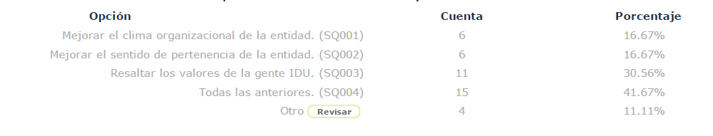

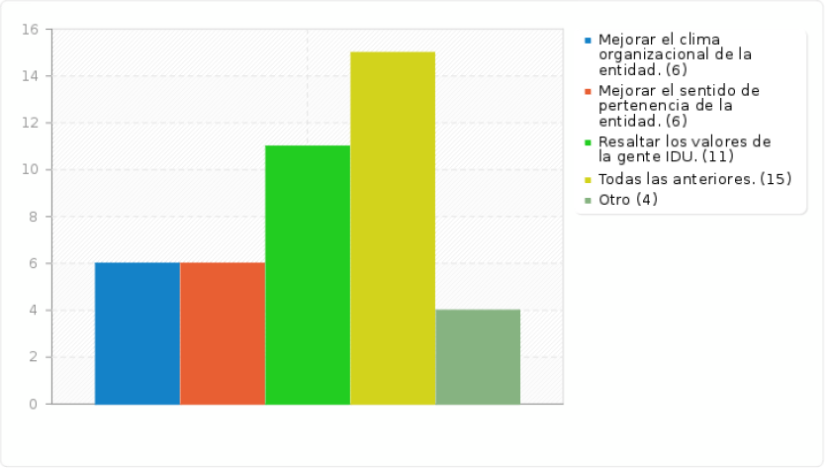

Con una sumatoria del 88.89 %, los encuestados manifestaron que la semana contribuyo a mejorar el clima organizacional, el sentido de pertenencia y a resaltar los valores de la gente IDU.

Con las diferentes actividades se logró evidenciar la participación activa y la integración resaltando valores IDU.

|  |  |  |  |  |  |  |  |
| --- | --- | --- | --- | --- | --- | --- | --- |
| **Semana Cultural** | | | | | | | |
| **Llegada en Bicicleta** | **Conferencia** | **Visita Museos** | **Ciclo paseo** | **Cine club** | **Inauguración Semana** | **Banda sinfónica** | **Taller de pintura** |
| 139 | 37 | 34 | 33 | 39 | 426 | 34 | 31 |

**Día del Hombre y Día de la Mujer**

El 9 y el 19 de marzo se celebró respectivamente estas fechas. Se hizo entrega a cada funcionario y/o contratista y en las diferentes sedes un detalle, el cual resalta la importancia de la fecha en la institución.

**Feria del Libro**

Para el desarrollo de esta actividad se difundió la invitación y su fecha límite para la inscripción. Posterior a ello se hizo la entrega a cada funcionario de dos boletas, para que asistiera con un familiar. En total se entregaron 185 pases dobles.

El impacto de esta actividad llego hasta los familiares de los funcionarios puesto que ellos disfrutaron del evento el día y hora de preferencia para compartir con sus allegados.

**Aniversario IDU**

Dentro de la planeación del aniversario se han realizado una serie de reuniones con los proveedores y los líderes de cada área del Instituto de Desarrollo Urbano, en las siguientes fechas:

El día 08 de julio se ejecuta la reunión para concretar los lineamientos con B&B y Compensar, se define la temática y la intervención de cada una de las empresas aliadas.

El 24 de Agosto se realizó la reunión de líderes donde se sortearon las regiones de Colombia quedando distribuidas de la siguiente manera:

|  |  |
| --- | --- |
| Alcázares | Región Orinoquia |
| Calle 20 | Región Andina |
| Calle 20 | Región Andina |
| Calle 22 | Región Pacifica |
| Calle 22 | Región Caribe. |

El 10 de Septiembre se realiza la reunión en la Dirección Técnica Administrativa Y Financiera con compensar y los coreógrafos donde se definieron los temas a trabajar y fechas de seguimientos. Se agendaron reuniones con B&B y la Orquesta Filarmónica de Bogotá.

El 14 de Septiembre se ejecutó la reunión con los proveedores que intervienen en la actividad del 16 de Octubre- cierre de clima, el representante de B&B realizo la intervención con los líderes de las comparsas mencionando uno de los puntos a evaluar como es trabajo en equipo y conocimientos aprendidos en natura, por otra parte los coreógrafos agendaron los ensayos con todos los líderes de las comparsas. Y en una reunión final con el equipo de bienestar se fijaron los criterios para evaluar las comparsas.

El 18 de Septiembre se realizó el taller de liderazgo, dictado por B&B a los líderes de pisos y comparsas.

EL 16 de Octubre se ejecutaron las actividades para el cierre de clima participando 1.300 funcionarios de las diferentes comparsas, actos protocolarios y actividades de integración.

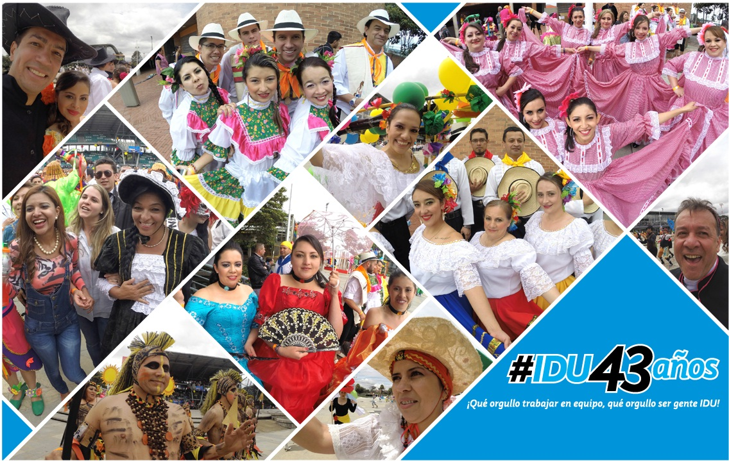

|  |
| --- |
| **Promoción y Prevención de la salud** |

**Día del Desafío Actividad Física**

El 27 de Mayo el IDU se unió al reto del desafío para Bogotá, ejecutándose en la Plazoleta de la sede de la calle 22 y el Mesanine de la Calle 20. Apoyados por dos instructores que envió la ARL Positiva, para el desarrollo de la misma. Dicho evento se viene haciendo en diferentes partes del mundo y buscaba fomentar hábitos de vida saludable. Como mínimo 15 minutos continuos de actividad física como una estrategia para erradicar el sedentarismo. La finalidad del evento era lograr movilizar el mayor porcentaje de funcionarios y contratistas.

Asistieron 49 personas en total, evidenciando la mayor cantidad de funcionarios en la sede de la calle 22. Los asistentes participaron activamente por aproximadamente media hora, donde se evidencio una actitud positiva. Dejando así la inquietud frente al sedentarismo y la importancia de hacer actividad física.

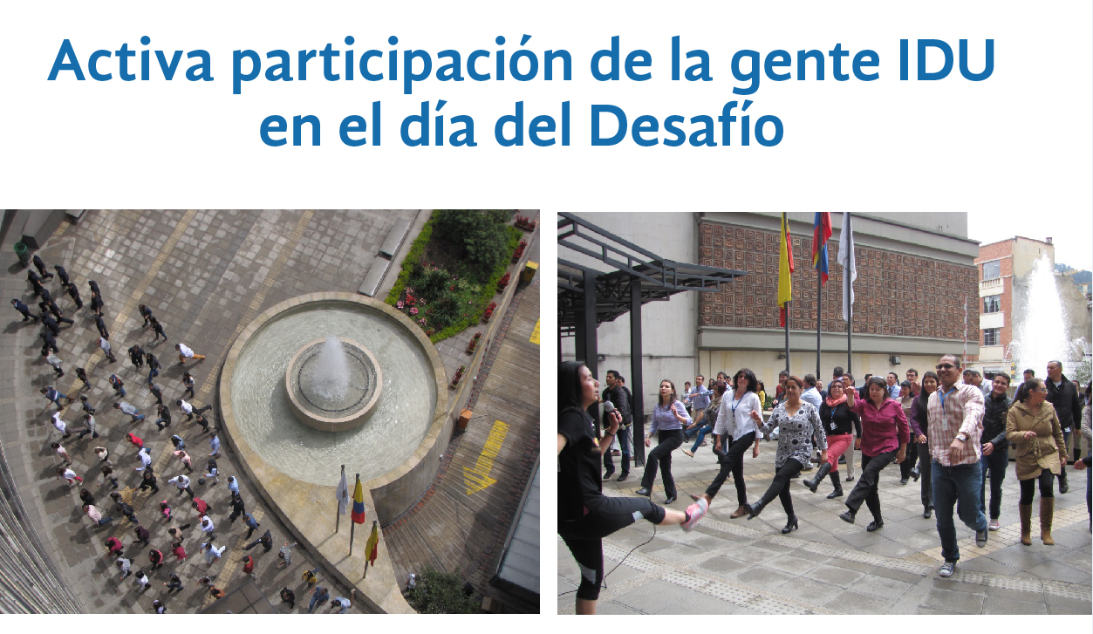

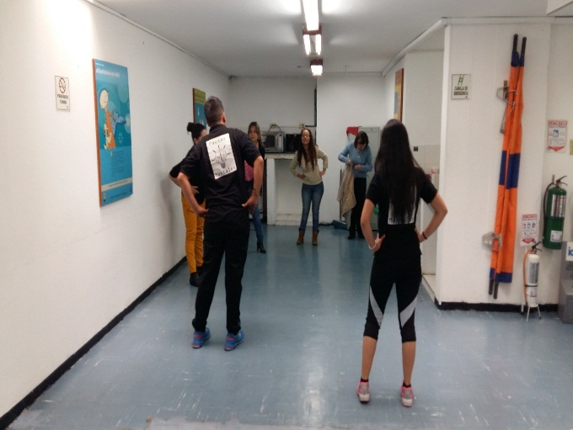

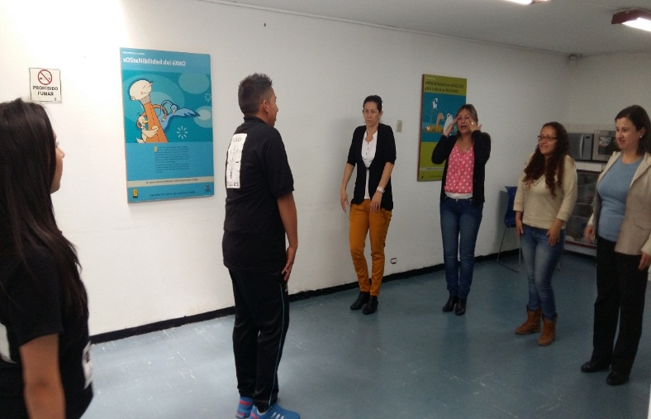

**Día de la Secretaria**

Teniendo en cuenta que dicha actividad la ejecuta el Servicio Civil, pero que en esta ocasión no la desarrollaron. El IDU asumió la actividad para que no se pasara por alto. El Instituto ofreció un desayuno para las secretarias ejecutivas y sus jefes. Acompañado de un grupo musical el cual amenizo dicho evento. La actividad se midió por medio de una encuesta, arrojando que el nivel de satisfacción y cumplimiento fue del 87,75%. El 57% manifestó que dicha actividad contribuyo a mejorar el clima organizacional, el sentido de pertenencia, resaltando los valores de la gente IDU.

**Análisis Resultados del Instrumento de Medición**

Los resultados del instrumento no son el 100% de los asistentes, sino el 100% de las personas que respondieron la encuesta.

La actividad tuvo gran acogida ya que las funcionarias manifestaron sentirse incluidas y les gusto la integración con sus jefes.

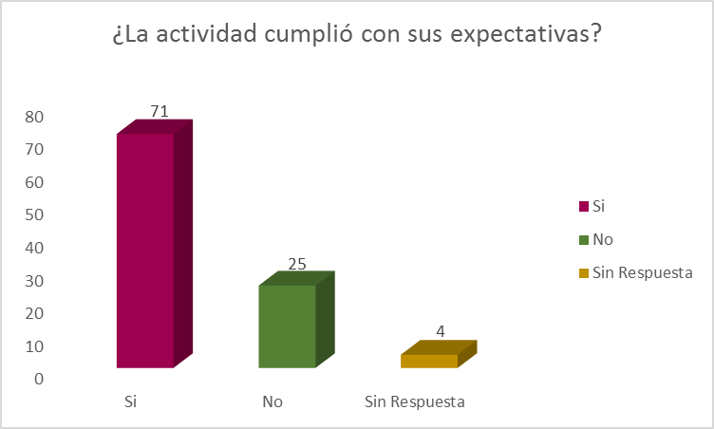

Las funcionarias dieron el reconocimiento a la actividad, ya que no se pasó por alto la fecha, aunque sencillo en variadas opiniones les agradó la actividad y contar con el espacio para integrarse con los jefes y otras compañeras.

Al calificar la atención recibida las funcionarias manifestaron que fue bueno y muy bueno, ordenado y un momento agradable y ameno.

Las funcionarias manifestaron que en la ejecución de la actividad se evidencio un fortalecimiento del clima organizacional y mejoramiento del sentido de pertenencia, resaltar los valores de la gente IDU.

Manifestaron el agradecimiento por la actividad, fue sencilla pero emotiva, sintieron que formaban parte de un equipo ya que los jefes mostraron compromiso al estar presentes en la celebración.

Las actividades desarrolladas buscaron fomentar las diferentes dimensiones del ser humano, llegando a los familiares como parte del crecimiento personal. Se encontró que algunas actividades tienen más acogida por la gente IDU, lo que nos lleva a replantear y/o modificar algunas de las actividades para una mejora continua en el sistema de estímulos, como también darle continuidad al programa Mentores y actividades masivas como el día deportivo.

**Día de los Niños**

La semana de 19 al 23 se estipulo para recibir la inscripción de los niños para que disfrutaran de una actividad con mucha creatividad, ya nuestros funcionarios decoraron los pisos con la temática de cuentos y dibujos infantiles, se inscribieron 550 niños**,** el 31 de Octubre los niños disfrutaron de la decoración y los premios que los funcionarios ofrecieron. Su llegada a las diferentes sedes del IDU, fue a la 1:30pm y termino el evento a las 4:00pm.

